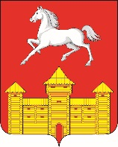
АДМИНИСТРАЦИЯ КРАСНОТУРАНСКОГО РАЙОНА
КРАСНОЯРСКОГО КРАЯ

ПОСТАНОВЛЕНИЕ

13.05.2024 с. Краснотуранск № 243-п

О признании утратившим силу постановления администрации района от 04.06.2014 №346-п «Об утверждении порядка исполнения поручений и указаний Президента Российской Федерации»

В связи с принятием постановления от 29.10.2021 № 620-п «Об утверждении порядка исполнения поручений и указаний Президента Российской Федерации в администрации Краснотуранского района», руководствуясь статьями 40,43 Устава Краснотуранского района,
ПОСТАНОВЛЯЮ:
- Признать утратившим силу постановление администрации района от 04.06.2014 № 346-п «Об утверждении порядка исполнения поручений и указаний Президента Российской Федерации».
- Постановление подлежит официальному опубликованию в электронном средстве массовой информации «Краснотуранский вестник».
- Постановление вступает в силу со дня официального опубликования.

Глава района О.В. Ванева

